第一题可以按照刘硕之前做的来写 也可以直接加上新指标 结果就是没有补贴的那一块。
但是第二题必须要加上平均里程 平均单价 平均单数/日这三个指标重新计算
供求指标：
供：
公共汽（电）车数量（辆） | 私家车数量（万辆） | 出租车数量（辆） | 城市人口（万人） | 道路面积（万平方米） | 城市面积（平方千米） | 生产总值（亿元） | 起步价 | 出租车月营业额（万元） | 平均里程 | 平均单价 | 平均单  数/日
求
私家车数量（万辆） | 出租车数量（辆） | 城市人口（万人） | 道路面积（万平方米） | 城市面积（平方千米） | 生产总值（亿元） | 起步价 | 出租车月营业额（万元） | 平均里程 | 平均单价 | 平均单数/日

按照这个描述的政策来解题
https://zhidao.baidu.com/question/618441071489339892.html
快的打车补贴变化bai 2014年1月20日快的打车乘客车费返现10元，司机奖du励10元 2014年2月17日快的打车乘客返现11元，司机返5-11元[10] 2014年2月18日快的打车乘客返现13元[11] 2014年3月4日快的打车乘客返现10元/单，司机端补贴不变[6] 2014年3月5日快的打车乘客补贴金额变为5元 2014年3月22日快的打车乘客返现3—5元 2014年5月17日软件乘客补贴“归零” 2014年7月9日，将司机端补贴降为2元/单。[12] 2014年8月9日，滴滴、快的两大打车软件再出新规，全面取消司机端现金补贴。

滴滴打车 1月10日，滴滴打车乘客车费立减10元、司机立奖10元 2月17日，滴滴打车乘客返现10-15元，新司机首单立奖50元 2月18日，滴滴打车乘客返现12至20元 3月7日，滴滴打车乘客每单减免随机“6-15元” 3月23日，滴滴打车乘客返现3-5元 5月17日，打车软件乘客补贴“归零” 7月9日，软件司机端补贴降为2元/单 8月12日，滴滴打车取消对司机接单的常规补贴

量化以后就是我纸上写的

公式在纸上有写 由第一题的模型为基础构建缓解率模型

第二题的数据和答案在sheet3中 从上到下都是城市排序
数据有：
加上新因素后没有补贴时的供求匹配程度
滴滴和快的两个公司的这段时间的补贴政策对于供求匹配程度的缓解率
两个公司相同补贴金额的所有城市的平均缓解率
两个公司政策实行期间的加权平均缓解率 体现了整体谁较好（滴滴较好）
两个公司政策实行期间城市加权平均缓解率 能看出虽然整体上有利于缓解打车难的问题 但是对于有些城市这两个公司的政策却没有起到缓解的作用 到时候详细说下

需要画一个时间-平均缓解率图 两个公司各一条曲线 时间单位为天
其他需要画什么 或者加什么 你再斟酌一下。

第三题

在问题二中可以看出会出现政策对某些城市没有缓解作用的问题，并且各个城市缓解作用不同，有的相差很大，所以如果要设计打车软件平台制定补贴政策，要从两个方面考虑，一个是补贴金额的具体制定，一个是执行政策的时间。
其中补贴金额的具体制定，应该要因地制宜，根据不同城市的情况制定不同的补贴政策，使得补贴金额尽可能少，整体平均缓解率最高。因此补贴金额的具体制定问题实质上是不同城市不同补贴金额的组合优化问题。为此我们设计一个关于指标Q的组合优化模型的规划式，约束条件是所有城市的平均缓解率都是正数，也就是因地制宜的补贴政策会使每个城市的打车难问题都得到缓解。

在写第三题的时候一定要突出这是个组合优化问题
组合优化模型的规划式我写在纸上了

模型的求解使用遗传算法 和上次一样 这次的细节修改需要你写个适应度函数的式子，我写在word里了

在满足所有城市的打车难都得到了缓解，花费补贴金额最少且收益最大的最佳方案和平均缓解度在sheet4里面。大概是这样（表格你改下）具体看excel
城市 | 每单司机和乘客补贴总金额
北京 | 1
成都 | 5
上海 | 4
杭州 | 19
广州 | 7
南昌 | 3
西安 | 6
哈尔滨 | 2

政策的实行时间用logistic模型

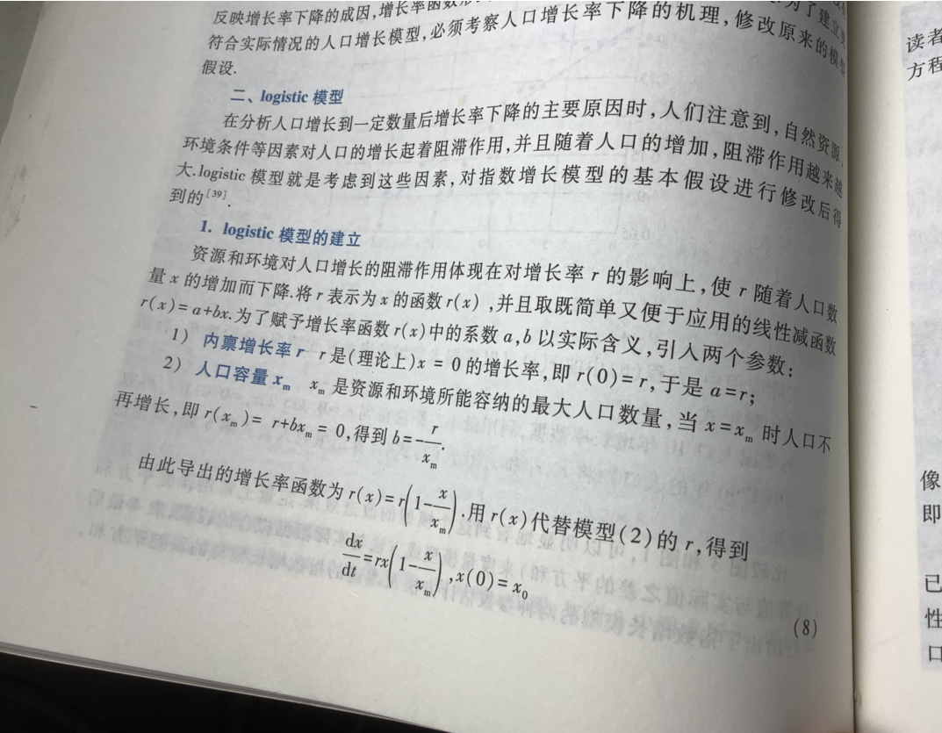
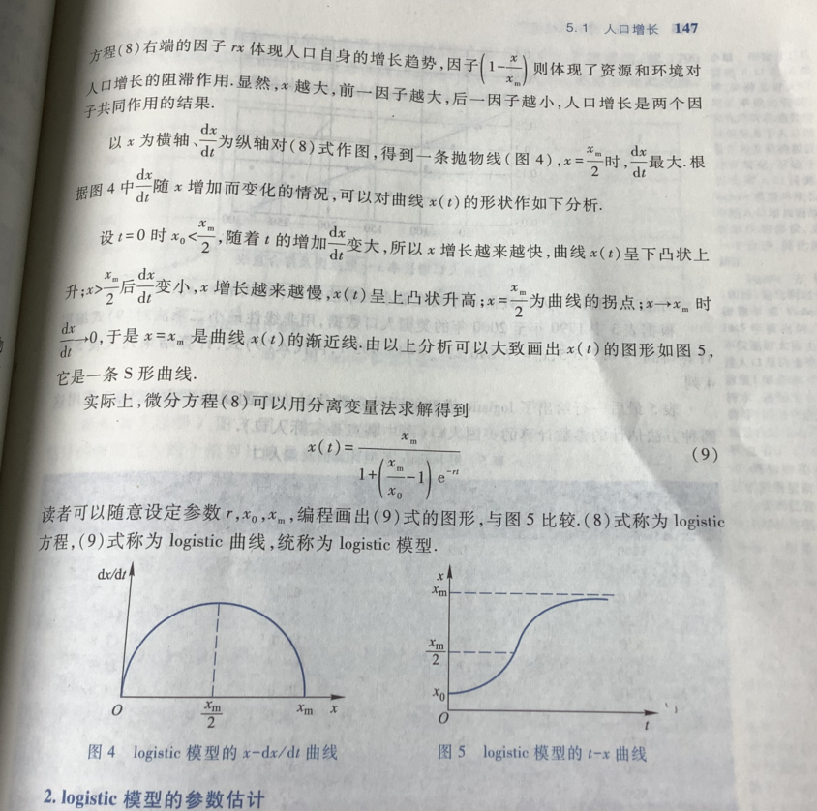

下图可以看出品牌覆盖率 通过查阅资料（https://www.iimedia.cn/c400/37513.html）发现，新晋打车平台和除了滴滴快滴的其他平台的用户覆盖率只占6.3% 。由于市场资源和不同公司之间的竞争，我们因此选取较低的期望用户数量100万。
这个图里的信息用文字描述一下就行
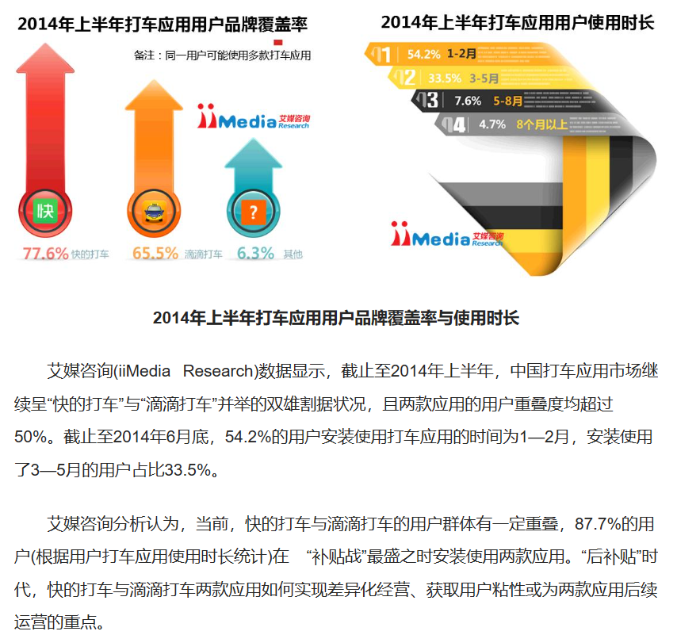

因为找不到资料 这部分是用下面那个图试出来的。如果你们能做出来最好，实在不行用我试出来的数据，因为是试出来的，没图，很尴尬，你们想想这块怎么处理：
通过查阅资料（http://www.199it.com/archives/206362.html）可以得知 通过滴滴打车2014年1月到3月的用户数增长数据 通过拟合和最小二乘估计法可以得到新晋平台在举办补贴政策活动的用户数目期望内禀增长率r为0.283
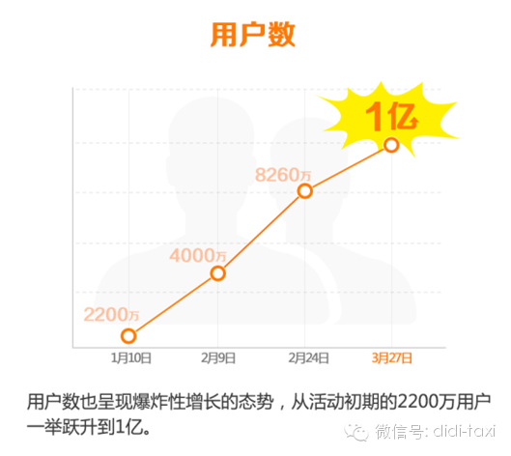

这是我试出来的结果
至此已经得到了logistic模型的参数容量X_{m}和内禀增长率r，假设初始用户有5000人，带入logistic模型中可知：
在0~7天时导数小于1，此时用户逐渐开始被吸引，这里的用户包括司机和顾客。司机的数量虽然远远小于乘客，但是会带动更多的乘客消费，所以可以分配80%补贴金额给司机，20%补贴金额给乘客。此时的方案如下

城市 | 补贴司机 | 补贴乘客
北京 | 1 | 0
成都 | 4 | 1
上海 | 3 | 1
杭州 | 15 | 4
广州 | 5 | 2
南昌 | 2 | 1
西安 | 4 | 2
哈尔滨 | 1 | 1

在7~20天的时间段内，增长率逐渐达到最大，导数逐渐变大，此时司机所占的因素变少，乘客所占的因素变大，此时可以分配50%补贴金额给司机，50%补贴金额给乘客，方案如下：
城市 | 补贴司机 | 补贴乘客
北京 | 0 | 1
成都 | 2 | 3
上海 | 2 | 2
杭州 | 9 | 10
广州 | 3 | 4
南昌 | 1 | 2
西安 | 3 | 3
哈尔滨 | 1 | 1
在21~31天的时间段内，增长率逐渐下降，导数逐渐趋于0，此时因为公司可以通过竞争获取更多的容量，所以仍然分配20%补贴金额给司机，80%补贴金额给乘客，去保持竞争力和活力。
城市 | 补贴司机 | 补贴乘客
北京 | 1
成都 | 4 | 1
上海 | 3 | 1
杭州 | 15 | 4
广州 | 5 | 2
南昌 | 2 | 1
西安 | 4 | 2
哈尔滨 | 1 | 1
31天后增长率不明显，这时候我们就应该根据实际的经营情况去更新全新的补贴金额方案和具体的时间规划了。

主要是没有拟合曲线的图，只有试出来的参数，你们处理一下，其他excel应该都有。

